Lektira na drukčiji način

Oliver Twist – ubojstvo u uličici

*Oliver Twist* učenicima je prilično zahtjevna lektira za čitanje. Čim vide koliko ima stranica, padne im mrak na oči i početni entuzijazam, ako ga je i bilo, padne u vodu. Stoga sam posebno bila motivirana da pokažem svojim učenicima da i *Oliver Twist* može biti zanimljiv i zabavan.

S obzirom na to da su učenici odlično reagirali na kriminalističke romane, a i posebno su im zabavne *Escape rooms* i tematske zabave u kojima se igraju detektiva, odlučila sam im pripremiti upravo takav sat. Nakon obrađenoga lektirnog djela, ovaj je sat učenicima bio iznenađenje. Dan prije pitala sam ih ima li itko kod kuće šešir, trojica su se učenika javila, pa sam ih zamolila da ih ponesu sa sobom. I tako sam dobila tri detektiva. Pripremila sam im iskaznice, a tri su učenice bile novinarke *Šibenske lune*, *Večernje tuge* i *Dnevnog sata*. Tri para (detektiv i novinarka) bila su spremna za istraživanje.

S obzirom na to da u razredu imam 21 učenika htjela sam ih sve uključiti u rad. Osim ovih 6 istraživača, svi su ostali dobili jednu ulogu iz romana i kraći tekst koji su morali memorirati. Učenici su bili podijeljeni po kućama – Maylie, Brownlow, Bumble i Fagin. Detektivi su naizmjenično posjećivali kuće i postavljali ukućanima pitanja. Potom su izašli iz učionice i usporedili svoje bilješke kako bi nas izvijestili tko je ubojica.

Za to vrijeme ostali su učenici jedni drugima pročitali svoje uloge, tako da svi mogu čuti cijelu priču i iznijeti svoje mišljenje.

Zanimljivo je bilo što je na kraju svaki par istraživača došao do potpuno različita rješenja, ali je ipak jedan par uspio otkriti pravog ubojicu. Novinarke su imale zadatak napisati vijest o strašnom događaju, prema bilješkama koje su vodile.

Ne moram vam niti reći koliko su učenici bili zadovoljni i kako je sat brzo prošao. Nadam se da im *Olivet Twist* neće ostati u sjećanju po velikom broju stranica, već po jednom zabavnom satu.

Oliver Twist – ubojstvo u uličici

Nancy je ubijena, udarena je tupim predmetom u glavu. U džepu joj je pronađen zlatni prsten, a u ruci drži jednu svilenu nit. Pored tijela pronađeni su otisci stopala koji kao da nestaju u slijepoj uličici.

Njezino tijelo pronašla je gospođa Bedwin u uličici iza Rosiene kuće. Gospođu Bedwin je k Rose poslao gospodin Brownlow da ih pozove na čaj kako bi se dogovorili oko Oliverova slučaja.

Iskaznice za detektive i novinare:



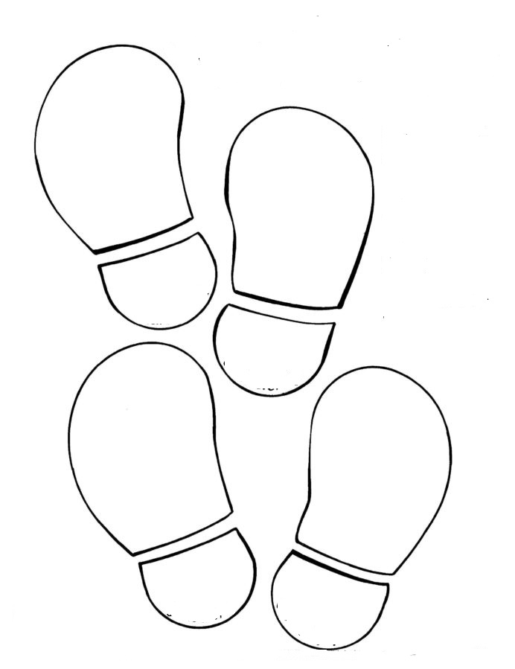

|  |  |
| --- | --- |
| Fagin – sumnjaš da je Nancy zaljubljena u nekog drugog, a ne u Billa, stalno mu puniš glavu sa svojim sumnjama. Vidio si ju kako razgovara s Grimwigom i Harryjem. Nailaziš na Monksa koji iz prikrajka gleda Olivera | Artful Dodger – Fagin te poslao da pratiš Nancy, pratio si je do Rosiene kuće, ali nisi vidio kad je izašla. Nancy ti već danima čudno izgleda, kao da više nije ona stara. |
| Bill Sikes – opsjednut si s Nancy, nećeš dozvoliti da je itko odvede od tebe. Fagin ti je rekao da sumnja da te Nancy vara. Poslali ste Artfula da ju prati. On te izvijestio da je otišla k Rose. | Brownlow – Grimwig ti je u posjetu, po njegovom nagovoru šalješ gđu Bedwin kod Rose. Nancy vam je upravo ispričala da je Monks Oliverov polubrat i da ga želi ubiti. |
| Gospođa Corney – Bumble te zaprosio, ali nije ti donio prsten, ne želiš nikom reći za zaruke dok ne dobiješ prsten. Gđa Mann je kod tebe u posjetu. Priča kako je srela Nancy. | Rose Maylie – Harry je čovjek tvog života, želiš pomoći Nancy, ali nisi sigurna u nju, pokušat ćeš joj platiti zlatom, ali ona odbija. |
| **Harry Maylie** – Rose je tvoja zaručnica, ali si se rastužio kad si saznao kakvim životom živi Nancy; Rose si kupio prsten, a Nancy ti ga je pomogla odabrati. | Grimwig – na čaju si kod gospodina Brownlowa, dogovarate se kako pomoći Oliveru, razgovarao si s Bumbleom i saznao sveo njemu. Predlažeš da pozovete Rose i gđu. Maylie. Nancy vam je upravo ispričala da je Monks Oliverov polubrat i da ga želi ubiti. |
| Bumble – zaprosio si gospođu Corney, kupio si joj prsten, ali nisi siguran hoće li joj se svidjeti pa joj ga nisi još dao.  S tobom je razgovarao gosp. Grimwig bojiš se da će saznati sve o tebi. | Monks – Nancy je saznala da si u dogovoru s Faginom i Billom, bojiš se da će nekome otkriti tvoju tajnu. Tražiš je po gradu. Ispred Rosine kuće vidiš Olivera kako razgovara s Nancy. |
| **Oliver** – bio si kod Rose, ali si odlučio otići do gosp. Brownlowa. Rose očekuje Nancy i zbog nečeg je strašno nervozna. Na izlazu sretneš Nancy, nikad ti nije izgledala sretnija. | Gospođa Mann – došla si u London srediti neke papire. Odlaziš kod gđe Corney na čaj. Putem si srela Nancy koja je izašla iz zlatarnice s tebi nepoznatim mladićem crne kose. To pričaš gđi Corney. |
| **Gospođa Bedwin** – Iva – Brownlow te poslao k Rose, išla si na stražnji ulaz kad si ugledala Nancyno mrtvo tijelo. | **Gospođa Maylie** – Petra Duilo – želiš pomoći Oliveru, ponosna si na Rose i na svog sina Harryja i želiš ih vidjeti sretne u braku. Harry je osjećajan i želi svima pomoći, ti si ga takvog odgojila. |